CUENTA PÚBLICA
GESTIÓN 2018
ILUSTRE MUNICIPALIDAD DE
MARIA ELENA

DEPARTAMENTO DE JUZGADO POLICIA LOCAL

JUZGADO DE POLICIA LOCAL DE MARIA ELENA.

El Juzgado de Policía Local de la Municipalidad de María Elena, fue creado por medio del Art. 3 de la Ley Nº 19.777 del 2001, dictada durante el Gobierno de D. Ricardo Lagos Escobar.
Desde su instalación y luego del Concurso Público, han servido el cargo de Juez: D. Pablo Toloza Fernández, desde octubre del 2005 a marzo del 2010 y D. Hernán Peralta Cortés, desde junio del 2010 a la fecha.
Tiene competencia para conocer diversas materias, entre las cuales se destacan:

- Las infracciones de los preceptos que reglamentan el transporte por calles y caminos; y el tránsito público.
- Las infracciones a las Ordenanzas, Reglamentos, Acuerdos Municipales y Decretos de la Alcaldía.
- Las infracciones a las Normas de la Ley de Alcoholes.
- Las infracciones a la Ley de Protección al Consumidor.
- Las infracciones a la Ley de Rentas Municipales.
- Las infracciones a la Ley General de Urbanismo y Construcciones y su respectiva ordenanza.
- Las infracciones a las Leyes Electorales.
- Las infracciones a las Leyes de Control de Tabaco.

La mayor parte de las denuncias recibidas en un porcentaje aproximado del 95% cada año, dicen relación con infracciones a la Ley de Tránsito. Por el contrario, no se han recibido denuncias por infracciones a la Ley de Urbanismo, y a las Leyes Electorales y del Tabaco.

II.- JUZGADO DE POLICIA LOCAL

AÑO 2017

2.917 INFRACCIONES

PARTES INGRESADOS

AÑO 2018

3.457 INFRACCIONES ININFRAINFRACCIONES

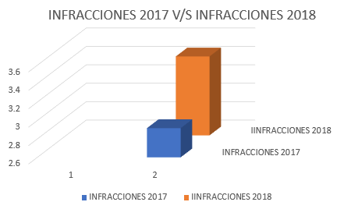

- DETALLE PARTES INGRESADOS AÑO 2017

DETALLE DE PARTES 2017
TRANSITO | 2686
ALCOHOLES | 217
CODIGO PENAL | 0
CODIGO SANITARIO | 0
LEY ELECTORAL | 1
MUNICIPAL | 26
OTROS | 0
TOTAL | 2930

- DETALLE PARTES INGRESADOS AÑO 2018

DETALLE DE PARTES 2018
TRANSITO | 3046
ALCOHOLES | 387
CODIGO PENAL | 05
CODIGO SANITARIO | 0
LEY ELECTORAL | 0
MUNICIPAL | 19
OTROS | 0
TOTAL | 3457

EXHORTOS RECIBIDOS DE OTROS JUZGADOS

AÑO
2017

204 PARTES

AÑO
2018

260 PARTES

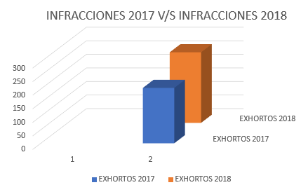

EXHORTOS ENVIADO A OTROS JUZGADOS

AÑO
2017

202 PARTES

AÑO
2018

66 PARTES

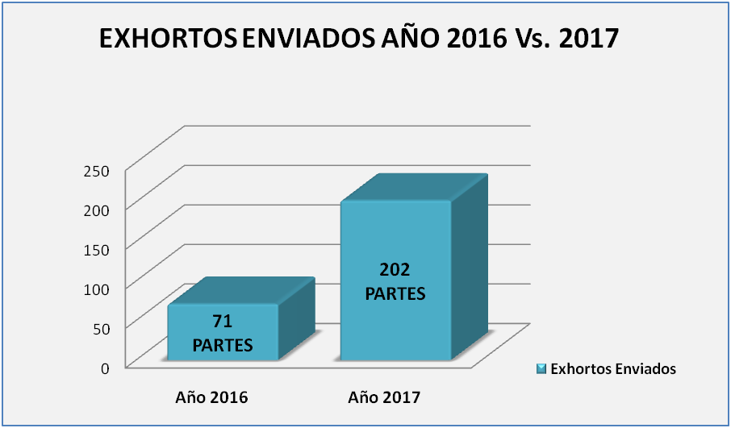

VALOR TOTAL DE INGRESOS PERCIBIDOS POR INFRACCIONES DE TRANSITO EN M$.

AÑO | TOTAL
2017 | $ 138.936.000
2018 | $166.471.227

VALOR TOTAL DE INGRESOS PERCIBIDOS POR INFRACCIONES DE ALCOHOL AÑO 2018 EN M$.

AÑO | TOTAL
2018 | $ 694.937-.

- DETALLE DE INFRACCIONES DE TRANSITO INGRESADAS AÑO 2017.

MULTAS MENOS GRAVES : 52
MULTAS GRAVES : 1.318
MULTAS GRAVISIMAS : 156

TOTAL 1595

- DETALLE DE INFRACCIONES DE TRANSITO INGRESADAS AÑO 2018.

MULTAS MENOS GRAVES : 88
MULTAS GRAVES : 1.712
MULTAS GRAVISIMAS : 1.246

TOTAL 3.046

